Servizio per la Pastorale Sanitaria – anno 1995

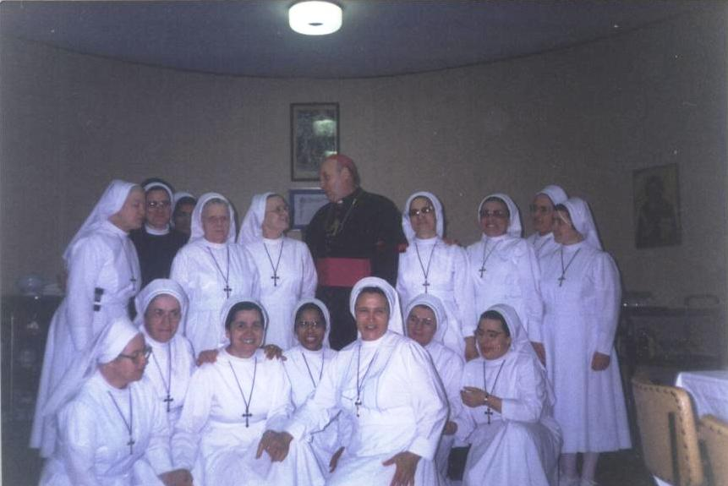
Suore Pallottine Clinica Villa del Rosario Aprile 1995

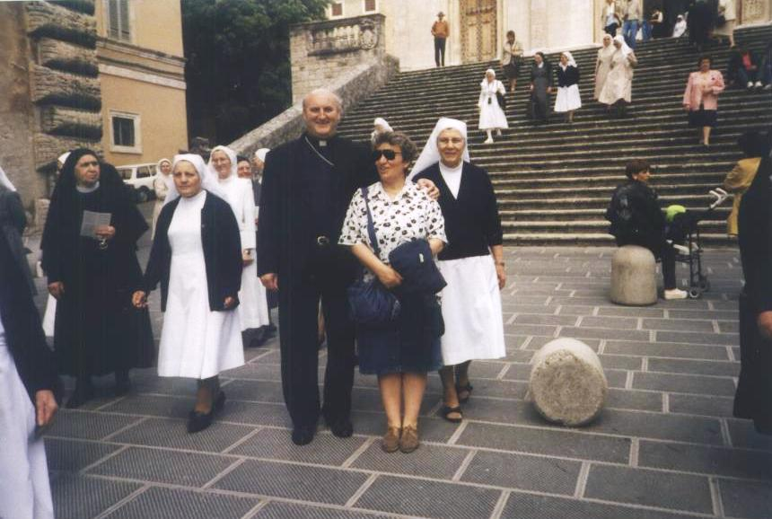
Todi Gita con le Suore Ospedaliere Giugno 1995

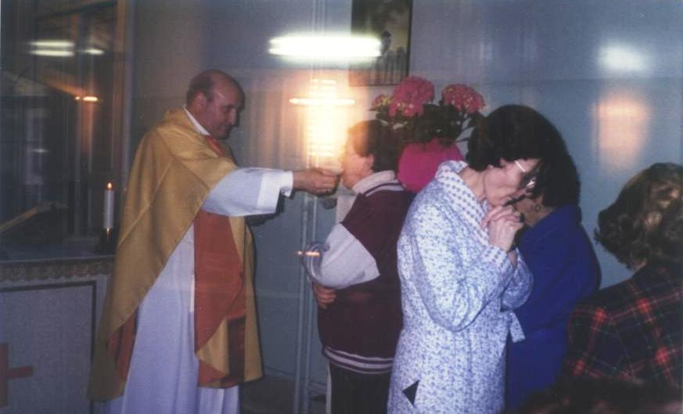
Policlinico Umberto I Natale 1995

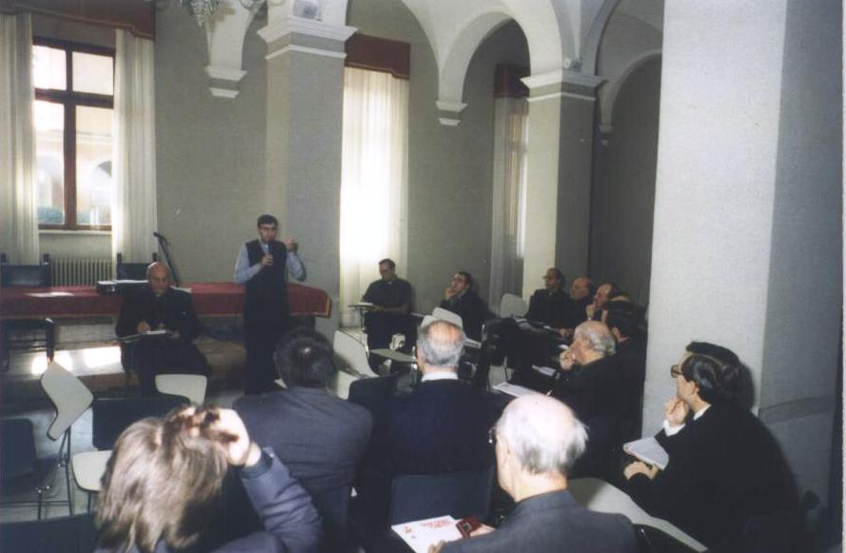
Riunione Cappellani Ospedalieri Ottobre 1995

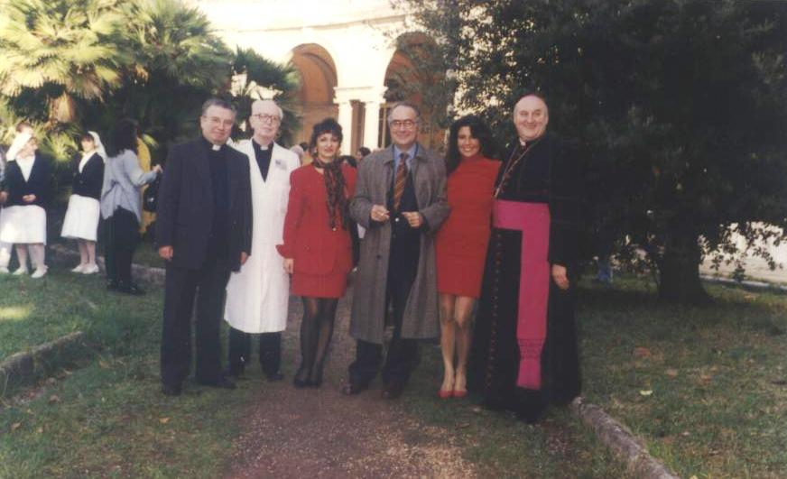
Osp. Forlanini Dicembre 1995

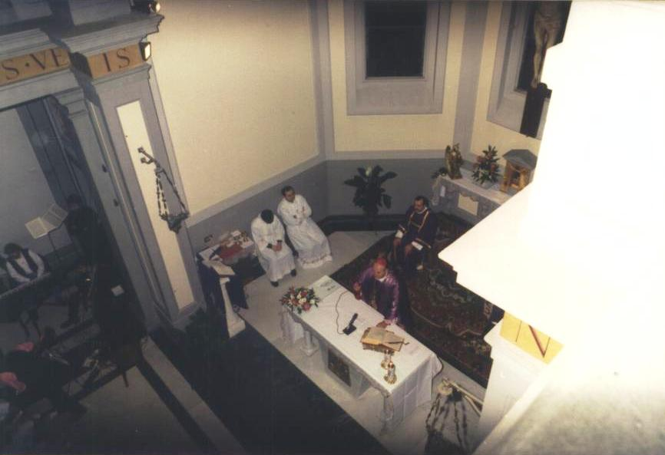
Osp. Forlanini Dicembre 1995

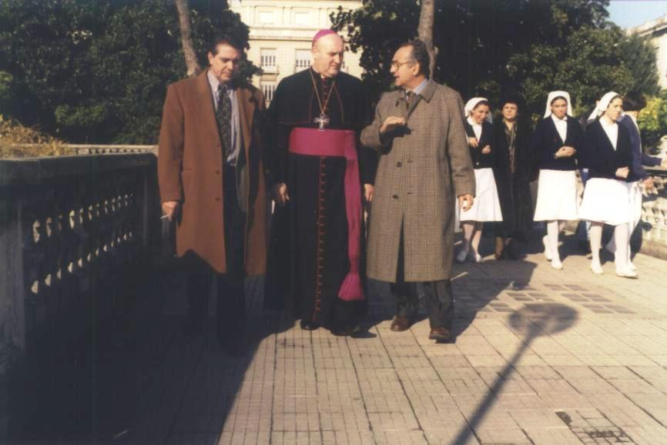
Osp. Forlanini Dicembre 1995

